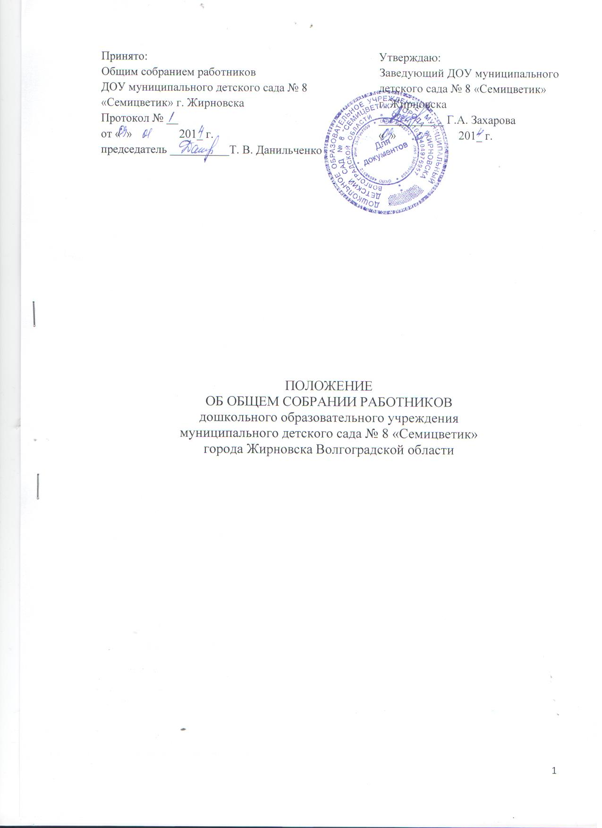
1. Общие положения

1.1. Настоящее положение разработано для дошкольного образовательного учреждения муниципального детского сада № 8 «Семицветик» города Жирновска Волгоградской области (далее — Учреждение) в соответствии с Федеральным законом от 29.12.2012 г. № 273-ФЗ «Об образовании в Российской Федерации», Типовым положением о дошкольном образовательном учреждении, Уставом Учреждения.
1.2. Общее собрание работников осуществляет общее руководство Учреждением.
1.3. Общее собрание работников представляет полномочия трудового коллектива.
1.4. Общее собрание работников возглавляется председателем Общего собрания.
1.5. Решения Общего собрания работников, принятые в пределах его полномочий и в соответствии с законодательством, обязательны для исполнения администрацией, всеми членами коллектива.
1.6. Изменения и дополнения в настоящее положение вносятся Общим собранием работников и принимаются на его заседании.
1.7. Срок данного положения не ограничен. Положение действует до принятия нового.

2. Основные задачи Общего собрания

2.1. Общее собрание работников содействует осуществлению управленческих начал, развитию инициативы трудового коллектива.
2.2. Общее собрание работников реализует право на самостоятельность Учреждения в решении вопросов, способствующих оптимальной организации образовательного процесса и финансово-хозяйственной деятельности.
2.3. Общее собрание работников содействует расширению коллегиальных, демократических форм управления и воплощения в жизнь государственно-общественных принципов.

3. Функции Общего собрания коллектива
3.1. Общее собрание работников:
- обсуждает и рекомендует к утверждению проект коллективного договора, правила внутреннего трудового распорядка, графики работы, графики отпусков работников Учреждения;
- рассматривает, обсуждает и рекомендует к утверждению программу развития Учреждения;
- рассматривает, обсуждает и рекомендует к утверждению проект годового плана Учреждения;
- вносит изменения и дополнения в Устав Учреждения, другие локальные акты;
- обсуждает вопросы состояния трудовой дисциплины в Учреждении и мероприятия по ее укреплению, рассматривает факты нарушения трудовой дисциплины работниками Учреждения;
- рассматривает вопросы охраны и безопасности условий труда работников, охраны жизни и здоровья воспитанников Учреждения;
- вносит предложения Учредителю по улучшению финансово-хозяйственной деятельности Учреждения;
- определяет размер доплат, надбавок, премий и других выплат стимулирующего характера в пределах имеющихся в Учреждении средств из фонда оплаты труда;
- определяет порядок и условия предоставления социальных гарантий и льгот в пределах компетенции Учреждения;
- вносит предложения в договор о взаимоотношениях между Учредителем и Учреждением;
- заслушивает отчеты заведующего Учреждением о расходовании бюджетных и внебюджетных средств;
- заслушивает отчеты о работе заведующего, завхоза, старшего воспитателя, председателя педагогического совета и других работников, вносит на рассмотрение администрации предложения по совершенствованию ее работы;
- знакомится с итоговыми документами по проверке государственными и муниципальными органами деятельности Учреждения и заслушивает администрацию о выполнении мероприятий по устранению недостатков в работе;
- при необходимости рассматривает и обсуждает вопросы работы с родителями (законными представителями) воспитанников, решения Родительского собрания Учреждения;
- в рамках действующего законодательства принимает необходимые меры, ограждающие педагогических и других работников, администрацию от необоснованного вмешательства в их профессиональную деятельность, ограничения самостоятельности Учреждения, его самоуправляемости. Выходит с предложениями по этим вопросам в общественные организации, государственные и муниципальные органы управления образованием, органы прокуратуры, общественные объединения.

4. Права Общего собрания работников
4.1. Общее собрание работников имеет право:
- участвовать в управлении Учреждением;
- выходить с предложениями и заявлениями на Учредителя, в органы муниципальной и государственной власти, в общественные организации.
4.2. Каждый член Общего собрания работников имеет право:
- потребовать обсуждения Общим собранием работников любого вопроса, касающегося деятельности Учреждения, если его предложение поддержит не менее одной трети членов собрания;
- при несогласии с решением Общего собрания работников высказать свое
мотивированное мнение, которое должно быть занесено в протокол.

5. Организация управления Общим собранием коллектива.

5.1. В состав Общего собрания работников входят все работники Учреждения.
На заседание Общего собрания работников могут быть приглашены представители Учредителя, общественных организаций, органов муниципального и государственного управления. Лица, приглашенные на собрание, пользуются правом совещательного голоса, могут вносить предложения и заявления, участвовать в обсуждении вопросов, находящихся в их компетенции.
5.2. Для ведения Общего собрания работников из его состава открытым голосованием избирается председатель и секретарь сроком на один календарный год, которые выбирают свои обязанности на общественных началах.
5.3. Председатель Общего собрания работников:
- организует деятельность Общего собрания работников;
- информирует членов трудового коллектива о предстоящем заседании не менее чем за 30 дней до его проведения;
- организует подготовку и проведение заседания;
- определяет повестку дня;
- контролирует выполнение решений.
5.4. Общее собрание работников собирается не реже 2 раз в календарный год.
5.5. Общее собрание работников считается правомочным, если на нем присутствует не менее 50% членов трудового коллектива Учреждения.
5.6. Решение Общего собрания работников принимается открытым голосованием.
5.7. Решение Общего собрания работников считается принятым, если за него проголосовало не менее 51% присутствующих.
5.8. Решение Общего собрания работников обязательно к исполнению для всех членов трудового коллектива Учреждения.

6. Взаимосвязь с другими органами самоуправления.
6.1. Общее собрание работников организует взаимодействие с другими органами самоуправления Учреждения — Педагогическим советом.
- через участие представителей трудового коллектива на заседаниях Педагогического совета Учреждения - представление на ознакомление Педагогическому совету Учреждения материалов, готовящихся к обсуждению и принятию на заседании Общего собрания работников;
- внесение предложений и дополнений по вопросам, рассматриваемым на заседаниях Педагогического совета Учреждения.

7. Ответственность Общего собрания работников.
7.1. Общее собрание работников несет ответственность:
- за выполнение, выполнение не в полном объеме или невыполнение закрепленных за ним задач и функций;
- соответствие принимаемых решений законодательству РФ, нормативно-правовым актам.

8. Делопроизводство Общего собрания работников.

8.1. Заседания Общего собрания работников оформляются протоколом.
8.2. В книге протоколов фиксируются:
- дата проведения;
- количественное присутствие (отсутствие) членов трудового коллектива;
- приглашенные (ФИО, должность);
- повестка дня;
- ход обсуждения вопросов;
- предложения, рекомендации и замечания членов трудового коллектива и приглашенных лиц;
- решение.
8.3. Протоколы подписываются председателем и секретарем Общего собрания работников.
8.4. Нумерация протоколов ведется от начала учебного года.
8.5. Книга протоколов Общего собрания работников нумеруется постранично, прошнуровывается, скрепляется подписью заведующего и печатью Учреждения.
8.6. Книга протоколов Общего собрания работников хранится в делах Учреждения (50 лет) и передается по акту (при смене руководителя, передаче в архив).

